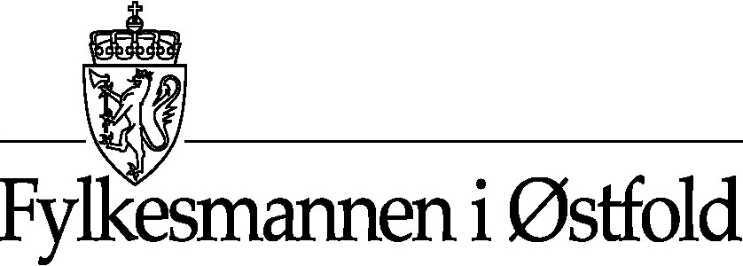
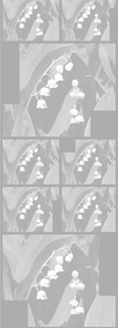 | Sosialdepartementet  Postboks 8019, Dep  0030 Oslo |  | Avdeling: Sosial- og familieavdelingen  Deres ref.:  Vår ref.: 2003/7973 721.0  33476/2004 KHB  Vår dato: 01.11.2004

Høring av NOU 2004: 13: En ny arbeids-og velferdsforvaltning - Om samordning av AETATs, trygdeetatens og sosialtjenestens oppgaver

Fylkesmannen viser til brev av 8.07.2004 fra Sosialdepartementet om høring av NOU 2004:13: En ny arbeids- og velferdsforvaltning.

Utvalget påpeker at en samordning av arbeids- og velferdstjenestene og en helhetlig tilnærming til brukerne er avgjørende for å få en mer brukerrettet forvaltning, og en forutsetning for å kunne nå hovedmålet med reformen: Flere i arbeid og aktivitet – færre på trygd og sosialhjelp. Videre påpeker utvalget at dette er et område som gjelder myndighetsutøvelse hvor rettssikkerhet for brukeren er av stor betydning og derfor fortsatt bør være offentlig organisert og ikke kontraktsstyrt. Fylkesmannen i Østfold støtter disse synspunkter.

Utvalget foreslår en statlig etat for pensjoner og en statlig etat for arbeid og inntekt, mens kommunene beholder ansvaret for sosialtjenesten.

Fylkesmannen støtter forslaget om en statlig etat for pensjoner, familieytelser og helserefusjoner som er sterkt regelstyrte og rettighetspregede ytelser. Fylkesmannen vil imidlertid peke på at brukerne må sikres god tilgjengelighet og fortsatt mulighet til personlig service.

Fylkesmannen vurderer at det kan være fordeler ved en samlet etat for arbeid og inntekt som får ansvar for arbeidsformidling, kvalifisering, attføring, reaktivisering av uføretrygdede, oppfølging av sykemeldte, innsats overfor enslige forsørgere og intensjonsavtalen om et inkluderende arbeidsliv. Etaten skal i større grad enn dagens arbeidsmarkedsetat rette søkelyset mot grupper som står utenfor eller står svakt i arbeidsmarkedet. Det betyr en utvikling fra mer standardiserte tiltak til en mer individuell tilpasning til hver enkelt bruker.
Det har i flere år vært arbeidet systematisk med program for kvalifisering og arbeidstrening for langtids sosialhjelpsmottakere. Erfaringene viser at individuell tilpasning for den enkelte er nødvendig for at personer med denne bakgrunn skal lykkes med å finne en plass i arbeidslivet. Den nye førstelinja må ha høy kompetanse og stor bredde i virkemidlene for å kunne møte de mange ulike brukerne med tilpassede tiltak.
Utvalget foreslår innføring av en statlig arbeidssøkerstønad for å fange opp dagens sosialhjelpsmottakere som kan ta arbeid, det vil si personer med behov for arbeidsrettede tiltak og arbeidssøkere uten rett til dagpenger. Argumentene for dette er at den nye etaten for arbeid og inntekt kan gi bedre tilbud til dem uten dagpengerettigheter og raskere føre dem inn på et arbeidsrettet spor.
Fylkesmannen ser fordeler med statlig finansiering av ytelser, idet dagens ordning med kommunalt bestemte satser for sosialhjelp fører til store forskjeller fra kommune til kommune og en tidkrevende saksbehandling. Utvalget har imidlertid ikke drøftet nivået på denne ytelsen. Fylkesmannen vil understreke viktigheten av at stønaden blir tilstrekkelig til å leve av uten behov for supplerende sosialhjelp.
Fylkesmannen vil videre peke på at forlaget om en ny arbeidssøkerstønad ikke fjerner kasteballsproblematikken. De personene som vil få den nye arbeidssøkerstønaden anslås å være ca. halvparten av dagens sosialhjelpsmottakere. Skal personer som etter en viss tid ikke kommer i arbeid tilbakeføres til sosialtjenesten? Videre vil personer som har gått tiden ut på dagpenger og stønad til enslige forsørgere uten å komme i arbeid fortsatt bli sosialtjenestens ansvar. Det samme gjelder de som har vært på rehabilitering, men er for syke til attføring og ikke fyller kravene til uførepensjon. I tillegg vil sosialtjenesten ha ansvar knyttet til de som får så lite utbetalt på statlige ordninger at de har krav på supplerende sosialhjelp og de som har behov for nødhjelp i en akutt økonomisk situasjon.
Fylkesmannen vil peke på at det kan være en fare for kostnadsoverveltning over til kommunene, noe som vil være meget uheldig og derfor bør vurderes/ utredes nærmere.

Sosialtjenesten vil videre ha ansvar for personer med rusproblemer, mennesker med psykiske vansker, mennesker med psykisk utviklingshemming, innvandrere/ flyktninger etc. Det er viktig at disse personene sikres gode tjenester og høy sosialfaglig kompetanse, og at de får den støtte og tilrettelegging som deres livssituasjon fordrer.

Utvalget synes å legge vekt på at det er en vesens forskjell på å drive profesjonelt sosial arbeid og å fokusere på kompetansebehov og arbeidstrening. En viktig del av sosialt arbeid er å fokusere på endringsarbeid som arbeidstrening og kompetanseheving og å finne løsninger for at brukeren skal komme i arbeid.

Dette er en viktig del av det forsøksarbeid som drives i kommunene i dag. Man har der høstet verdifulle erfaringer ved at ansatte fra aetat, trygdeetat og sosialtjeneste har arbeidet sammen, i en samlokalisert førstelinje med mulighet til å benytte kompetanse og virkemidler fra de tre etater i arbeidet med å tilrettelegge arbeidstrening, kompetanseheving og arbeidsformidling for den enkelte bruker.

Fylkesmannen i Østfold er av den oppfatning at et tett samarbeid mellom en statlig etat for arbeid og inntekt og sosialtjenesten er avgjørende for å nå målene for den nye arbeids- og velferdsforvaltning. Det er ikke tilstrekkelig at de statlige etater omorganiseres og samordnes. Kommunene må pålegges å samarbeide og samlokaliseres med den nye statlige etat for inntekt og arbeid. Samarbeidet mellom den nye statlige etat for inntekt og arbeid og kommunens sosialtjeneste må fastlegges gjennom politiske vedtak, og konkret følges opp med bevilgninger og nødvendige endringer av lov- og regelverk.

Med hilsen

Anne Enger Lahnstein
Nils Egil Monstad
Avdelingsdirektør

Saksbehandler: Karin Bergvik

